İdrar Sondası Takma ve Çıkarma Becerisi
Kullanılacak Araç-Gereçler: Ürogenital sistem maketleri (kadın, erkek), tek kullanımlık eldiven, antiseptik solüsyon (%10’luk povidon iyot), steril tampon (gazlı bez), steril eldiven, idrar sondası, idrar torbası, steril kayganlaştırıcı jel, enjektör, steril serum fizyolojik (veya steril distile su).
Anahtar Kelimeler: idrar sondası, idrar kateteri (urinary catheter), Foley kateteri (Foley catheter), üriner kateterizasyon (urinary catheterisation).
Öğrenim Hedefleri:
- Bilgi Hedefleri:
– İdrar sondasının başlıca kısımlarının görevlerini söyleyebilme
– Sonda takma işlemini açıklayabilme
– Sonda çıkarma işlemini açıklayabilme
- Beceri Hedefleri:
– İdrar sondası takma
– İdrar sondası çıkarma
Ölçme-Değerlendirme:
Bilgi hedeflerine ulaşılıp ulaşılamadığı çoktan seçmeli teorik sınav ile, beceri hedeflerine ulaşılıp ulaşılamadığı ise uygulama yaptırılarak değerlendirilecektir.
Teorik Bilgi
İdrarı boşaltmak için üretra yoluyla mesaneye bir kateter (sonda) yerleştirme işlemine üriner kateterizasyon denir.
Üriner kateterizasyon, nozokomyal (hastane kaynaklı) enfeksiyonların en yaygın nedenlerinden biridir; bu nedenle asepsiye dikkat edilmeli, steril malzeme kullanma prosedürlerine uyulmalıdır.

Uygulama Basamakları (Sonda Takma)
- Hastaya uygun ve rahat bir pozisyon verilir.
  - Erkeklere sırtüstü yatar pozisyon verilir.
  - Kadınlara sırtüstü yatar durumda kalçadan abdüksiyon/uzaklaştırma, dizden fleksiyon/bükme yaptırılarak pozisyon verilir.
- Tek kullanımlık eldiven giyilir.
- Üretra ağzı ve genital bölge %10’luk povidon iyotla temizlenir.
  - Erkeklerde silme işlemi içten dışa doğru dairesel hareketlerle yapılır. Bunun için sol elle penis tutulup sağ/dominant eldeki antiseptik solüsyonlu steril tampon ile üretral meatus ve glans penis silinir.
  - Kadınlarda silme işleminin önden arkaya doğru tek bir hareketle yapılması önemlidir. Bunun için sol elle labium majuslar açılır ve sağ eldeki antiseptik solüsyonlu steril tampon ile önden arkaya doğru üretral meatus ve labium minuslar silinir. Her seferinde ayrı steril tampon kullanılarak silme işlemi üç kez tekrarlanır.
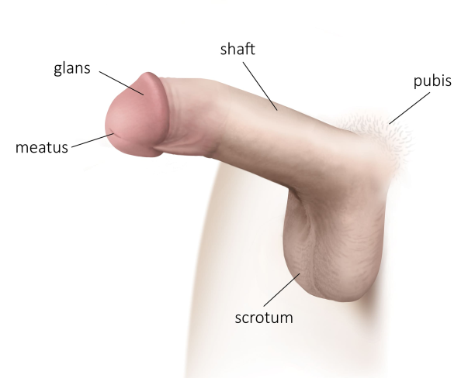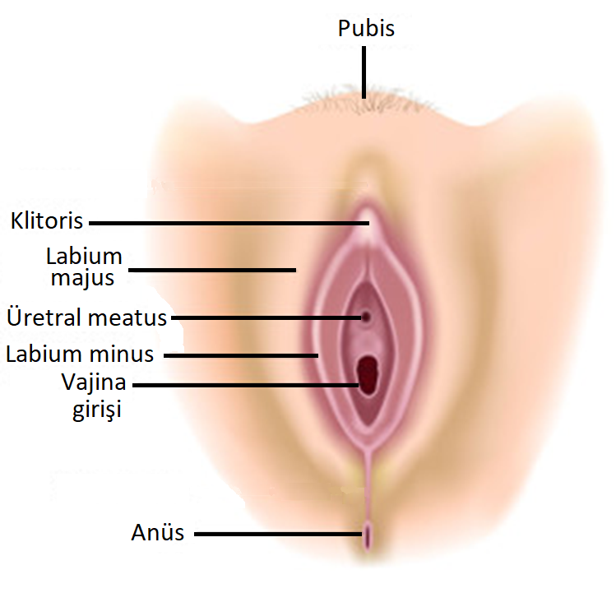
- Tek kullanımlık eldiven çıkarılıp, steril eldiven giyilir.
- Uygun boyutta sonda seçilir.
Yaş | Ebat (Fr)
<1 | 4-6
1-3 | 6-8
3-6 | 8-10
6-12 | 10-12
12-16 | 12-14
Yetişkin | >14
- Sondaya steril kayganlaştırıcı jel sürülür.
- Sonda üretradan mesaneye doğru idrar gelinceye kadar yavaşça ilerletilir.
  - Sondanın dışarıda kalacak ucu sağ elin 4. ve 5. parmakları arasına sıkıştırılarak sabitlenir, mesaneye ilerletilecek ucu diğer parmaklarla tutulur.
  - Erkeklerde sonda takılırken penisin karna doğru yönlendirilmesi/dik tutulması; kadınlarda ise labiumların parmaklarla yanlara doğru aralanması işlemi kolaylaştırır.
  - Eğer sonda ilerletilirken dirençle karşılaşılırsa, hastadan derin nefes alması istenir ve sonda hafifçe döndürülerek yavaşça ilerletilmeye çalışılır. Eğer sonda buna rağmen ilerleyemezse, zorlayıcı bir girişimde bulunulmaz ve kateter geri çekilerek işlem sonlandırılır.
- İdrar gelmeye başladıktan sonra sonda biraz daha ilerletilip balon şişirilmelidir. Başka bir ifadeyle balon mesane içerisinde şişirilmelidir. Eğer idrar gelmeye başladıktan sonra sonda ilerletilmezse, sondanın balon kısmı üretra içinde kalabilir ve bu yüzden balon şişirilirken üretral travma ortaya çıkabilir. Balonu şişirmek için, enjektöre çekilmiş steril serum fizyolojik kullanılır. Sonda balonu, sondanın balonla bağlantılı ucundan dikkatlice ve yavaşça şişirilir.
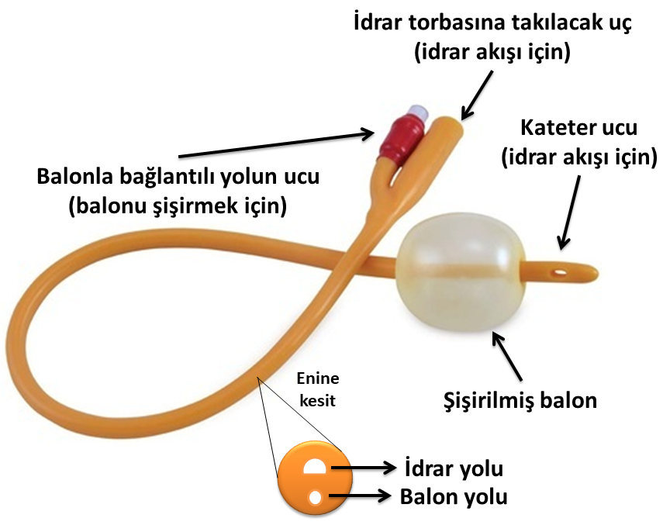
- Sonda dikkatlice, yavaşça ve hafifçe geriye doğru çekilerek, şişen balonun mesaneye oturduğu ve sondanın yerinden çıkmayacağı teyit edilir.
- İdrar torbası mesane seviyesinin altında olacak şekilde asılır.
- Hastaya sondanın balonlu olduğu bu nedenle sondadan rahatsız olsa bile sondayı kendi başına çıkarmaya çalışmaması veya sondayı çekiştirmemesi ve idrar torbasını mesane seviyesinin üzerine çıkarmaması gerektiği söylenmelidir.
Uygulama Basamakları (Sonda Çıkarma)
- Tek kullanımlık eldiven giyilir.
- Enjektör yardımıyla sonda balonu indirilir.
  - Enjektörün balonla bağlantılı yolun ucuna takılmasıyla -pistonu geri çekmeye gerek kalmaksızın- balon kendiliğinden söner. Bununla birlikte balonun tamamen söndüğünden emin olmak için işlem sonunda enjektörle sıvı gelip gelmediğine bakılması faydalı olabilir.
- İdrar sondası dikkatlice ve yavaşça çekilerek çıkarılır.

Yararlanılan Kaynaklar:
1. Elçin M, Turan S, Odabaşı O, Demirören M, Taşdelen Teker G, Sezer B, Öztoprak M, Özcan G. 2022-2023 Öğretim Yılı İyi Hekimlik Uygulamaları. 19. Baskı. Ankara: Hacettepe Üniversitesi Tıp Fakültesi Tıp Eğitimi ve Bilişimi Anabilim Dalı; Eylül 2022.
2. Topal E, Yakıncı C. Hekimlikte Temel Uygulamalar Rehberi. 3rd ed. Malatya: İnönü Üniversitesi Yayınevi; 2021.
3. Lynn P, Lynn PB, Taylor C. Taylor's Clinical Nursing Skills. 3. edition. Wolters Kluwer Health/Lippincott Williams & Wilkins. 2011.
4. NHS Inform (Scotland's National Health Information Service). Urinary catheterisation. https://www.nhsinform.scot/tests-and-treatments/medicines-and-medical-aids/medical-aids/urinary-catheterisation (Son Erişim Tarihi: 17.04.2023)

“Gazlı bez” ifadesindeki gaz (gauze) kelimesinin maddenin bir hali olan “gaz (gas)” kelimesiyle ilgisi yoktur, bu kelime malzemenin ince ve seyrek dokunmuş olduğunu ifade eder; Fransızca “gaze” kelimesinden türemiştir; ya Arapça ipek anlamına gelen kazz (قزّ) kelimesinden ya da ipek üretimiyle meşhur olan Gazze şehrinin isminden köken alır. Gazlı bez, gaz kompres (gauze compress) ve spanç (sponge) olarak da bilinir.
Sonda İtalyanca, kateter İngilizce olup ikisi aynı anlama gelir.
Kalıcı idrar sondaları ilk olarak Amerikalı ürolog Frederic Eugene Basil Foley (1891-1966) tarafından tasarlandığı için Foley kateter olarak da adlandırılmaktadır.
nosocomium, Eski Yunancada hastane anlamına gelir.
Buna dorsal rekumbent (dorsal recumbent) pozisyonu denir.
Fransız ölçüsü (French gauge, Fr, FR, Fg, F, French scale, Charriere system, Ch, CH). Fr değeri ne kadar büyük olursa tüpün dış çapı o kadar geniş olur. 3 Fr 1 mm’ye eşittir.
Bazı kayganlaştırıcı jeller doğrudan üretra içerisine uygulanmak üzere üretilir.
Sırtüstü yatan hastada penis hastanın bedenine dik ve hafifçe yukarı doğru gergin tutulmalıdır.
Kadınlarda sonda takılırken labiumların yanlara doğru açılması, aynı zamanda, kateterin kontamine olmasını da önler.
Sonda, idrar gelmeye başladıktan sonra birkaç santimetre daha ilerletilmelidir. Sonda, kateterin ucundaki idrar akışını sağlayan delikten şişmiş durumdaki balonun alt ucuna kadar olan mesafe (yaklaşık 4-5 cm) kadar ilerletilmezse, kateterin balon kısmı üretrada kalabilir ve şişirilirken üretraya zarar verebilir.
Balon sondanın mesanede kalmasını sağlar. Kalıcı olmayan (aralıklı) mesane sondalarında balon (dolayısıyla balon şişirme ucu) bulunmaz. Bu tür sondalar ilk kez Fransız cerrah Auguste Jean-Baptiste Nelaton (1807-1873) tarafından geliştirildiği için Nelaton kateteri olarak da bilinir.
Balonun kaç cc (mL) su alabileceği kateterlerin üzerinde yazılı olur. Erişkinlerde kullanılan sondalarda balonu 8-10 mL sıvı ile şişirmek yeterlidir. Balonun kaç mL su ile şişirildiği bilgisi işlem sırasında kaydedilmeli ve balonun söndürülme işleminde dikkate alınmalıdır.
Balon şişirilirken yanma ve ağrı olması, balonun mesane boşluğunda değil üretrada olabileceği ihtimalini akla getirmelidir.
Bu doğrulama işleminden sonra, sonda tekrar bir iki santimetre kadar ilerletilebilir.
İdrar torbalarının yarısı veya 2/3’ü dolduğunda veya her 3-6 saatte bir torba boşaltılmalıdır.
Üretral travma oluşturmamak için, sonda çekilirken hastanın belirtileri takip edilerek yavaş hareket edilmelidir. Ağrı ve yanma olması, balonun tamamen sönmemiş olma ihtimalini akla getirmelidir.

